感知·内化·迁移：幼小衔接视域下基于体育游戏培养大班幼儿规则意识的实践研究
【摘 要】在幼小衔接的关键期，大班幼儿规则意识的培养直接关系其入学后的社会适应与学习效能。当前大班幼儿在体育游戏中普遍存在规则感知模糊、执行不稳、内化不足等问题。本研究以体育游戏为载体，以“感知—内化—迁移”三阶递进策略将抽象规则具象化、游戏化，推动幼儿从“他律”走向“自律”。实践表明，幼儿规则认知由模糊走向清晰，规则执行由依赖监督走向自觉遵守，为顺利过渡到小学奠定了行为与心理基础。
【关键词】幼小衔接 体育游戏 规则意识

一、问题审视：现阶段体育活动开展时幼儿在规则意识中的表现
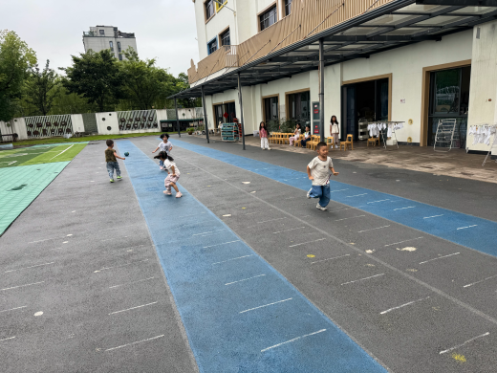
案例1：“接力跑”的游戏中，幼儿需要从起点处跑至障碍锥处绕锥返回，与队伍下一名幼儿击掌传递，再排到队伍末尾处，最快的队伍获胜。游戏开始，4位排头出发，紧接着问题就出现了，2队的默默跟着前面队员跑了出去，有经验的小朋友赶紧把他叫回来；依依跑着跑着跑到了别人的跑道和队伍里；沐泽击掌交接后，等着旁边队伍的俊俊击掌在一起出发；排在队伍末段的小宝已经脱离了游戏队伍，与泽泽一起玩起了游戏。等一轮游戏结束后，我再次交代游戏规则和注意事项，再次进行游戏，但还是出现了分不清队伍、忘记击掌等情况。
大班幼儿即将步入小学，其规则意识的强弱直接决定其能否快速适应小学的课堂纪律与集体生活。对照案例1逐一分析，可以发现当前幼儿在规则意识方面存在三个维度的突出问题。
1.规则传递偏抽象，规则感知较模糊。
大班幼儿以具体形象思维为主，对规则的理解需要依托直观体验，但当前规则传递多以口头讲解为主，缺乏示范、体验等具象化载体。案例中，“绕锥返回—击掌交接—排至队尾”环环相扣，教师口头交代后，默默仍跟着前面队员跑了出去，没有把“同伴击掌”识别为出发信号；依依跑进了别人的跑道，对“守好本队跑道”缺少空间概念；沐泽击掌交接后，却等着旁边队伍的俊俊一起出发。教师重申规则后再玩一轮，问题依旧——幼儿记住了“要跑”，却没有建立起“何时跑、往哪跑、跑完做什么”的完整图式。
2.自控能力较欠缺，规则执行难稳定。
大班幼儿虽已具备初步的规则认知，但受前额叶发育尚未成熟的影响，自我控制能力仍显不足，兴奋或挫折情境下往往难以将规则转化为稳定的行为输出，出现知行不一。案例中有个细节：默默跑出去后，是被“有经验的小朋友”叫回来的；教师再次交代规则后，违规行为依旧出现。可见幼儿的规则执行高度依赖外部监督——一旦离开成人和同伴的“眼睛”，规则便难以维持，内化程度远远不够。在竞技类游戏中，这种不稳定还会表现为为求胜而故意犯规，或遇挫时哭闹、放弃乃至破坏器材。
3.集体观念较薄弱，规则认知难内化。
许多幼儿尚未建立起“集体”的概念，对规则的理解停留在“别人要求我做”的表层认知，未能将规则内化为自身认同的行为准则，在需要协同配合的活动中往往以自我为中心。案例中，排在队伍末段的小宝估摸着“一时轮不到自己”，便脱离队伍与泽泽玩了起来。这与插队、推挤一样破坏活动秩序，也说明幼儿的规则认知仍停留在“他律”阶段：守规是因为“老师说的”“会被批评”，而非“这是我们共同的游戏约定”。
二、策略探寻：幼小衔接视域下基于体育游戏培养大班幼儿规则意识的设计
（一）内涵认识
幼小衔接：指从幼儿园到小学两个教育阶段的过渡，幼儿要从以游戏和自由活动为主的生活，转向以课堂教学和有组织学习为主的生活，认知、情感与社会技能都面临更高要求。《幼儿园入学准备教育指导要点》也将“诚实守规”列为社会准备的重要方面[3]。
体育游戏：一种以身体活动为基本内容、以游戏为核心载体的教育活动，通过愉悦的途径激发并吸引幼儿投身身体锻炼，促进其身心健康发育与成长。
规则意识：指个体对规则的认知、理解、认同并自觉遵守的心理倾向和行为习惯。本研究将其操作化为三个层面：感知规则，知道规则是什么；内化规则，认同并主动遵守；迁移规则，在新情境中运用乃至参与制定规则。
（二）优势剖析
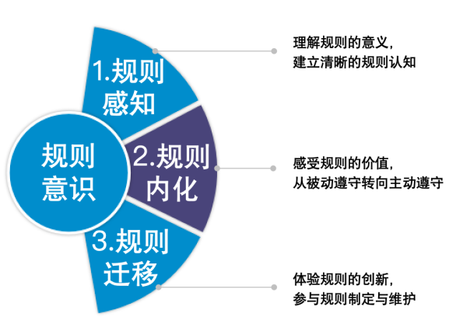
根据皮亚杰的认知理论，儿童规则意识的发展主要有三个阶段：（1）动即快乐——幼儿的兴趣集中于活动过程，对规则的认识停留在“仪式化动作的自发模仿”；（2）规则神圣不可侵犯——处于道德他律发展期，坚信成人确立的规则具有绝对权威和不可变更性；（3）可变的规则——幼儿理解规则基于集体共识，具备通过协商讨论来调整规则的能力[1]。大班幼儿正处于由“他律”向“自律”过渡的关键期。
体育游戏之所以适于承载规则意识的培养，在于三点契合：其一，规则外显于玩法——“击掌才能出发”“掉球回到起点”，规则与动作直接绑定；其二，反馈即时真实——守不守规直接决定游戏能否进行、团队是否获胜，远比说教深刻；其三，同伴互动密集——集体竞赛提供了互相监督、协商讨论的场域，这正是规则从“他律”走向“自律”最重要的土壤。
（三）框架建构
基于以上思考，我们围绕“规则的感知、内化和迁移”主线，以户外体育游戏为依托，把培养目标转化为三个实践追问：规则感知阶段，回答“如何将抽象规则具体化、多步骤的规则如何理解、如何通过多情境化的体验帮助孩子理解规则”，以儿歌图谱卡、宝石收集站两种载体提供支持；规则内化阶段，回答“有哪些手段能促使孩子主动遵守规则”，以同伴互助、螺旋递进两种体系提供支持；规则迁移阶段，回答“如何让孩子参与规则制定、提供什么样的游戏让孩子自行制定规则”，以举一反三、规则共建两种方法提供支持。三个阶段逐级递进，让幼儿先“听懂”、再“认同”、最终“创造”规则。

三、策略实施：幼小衔接视域下基于体育游戏培养大班幼儿规则意识的路径操作
本研究依托《3—6岁儿童学习与发展指南》保障的每日户外活动时间[2]，以集体性体育游戏为主要阵地展开。游戏的组织遵循四个环节：游戏前“规则协商”，由教师讲解或师幼共商，借助图谱、儿歌、示范将规则具象化；入场时“情境体验”，试玩一轮预演规则；游戏中“自主进行”，以小组竞赛为基本形式，明确场地边界、器材与犯规判定，教师退居观察者，把发现违规、提醒同伴的机会留给幼儿；游戏后“反思评价”，开展自评与他评，并与“宝石收集站”联动。游戏推进坚持两条线索：一是同类游戏循环加深，规则由少到多，如接力类游戏从单人绕锥到持物接力再到合作接力；二是规则主导权逐步让渡，由教师制定走向师幼共商、幼儿自定。

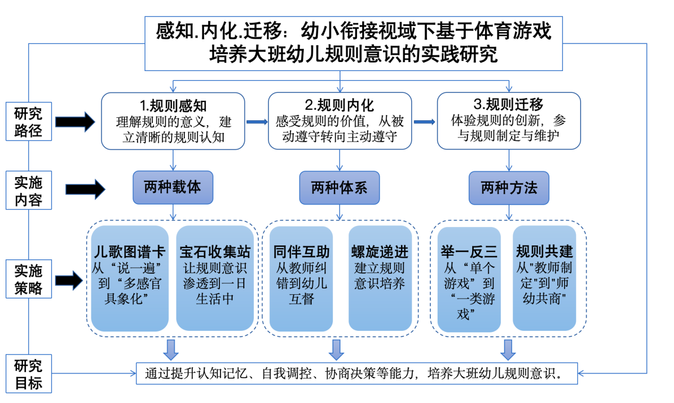
- （一）规则感知——理解规则的意义，建立清晰的规则认知
大班幼儿注意力持续时间短，难以一次性掌握多步骤、连贯性的游戏规则，单纯口头复述远远不够。如何把“绕锥返回—击掌交接—排至队尾”变得具体可感？我们通过“一卡一站”两种载体让抽象规则具体化，并融入一日生活。
1.儿歌图谱卡：从“说一遍”到“多感官具象化”
除了教师口头讲解游戏规则，还可以通过动作的示范引导幼儿具体形象地了解游戏规则。另外将核心规则编成朗朗上口的短句或儿歌，通过儿歌中的韵律可以帮助幼儿记忆。比如传统游戏丢手绢，正是把规则编进了儿歌中。
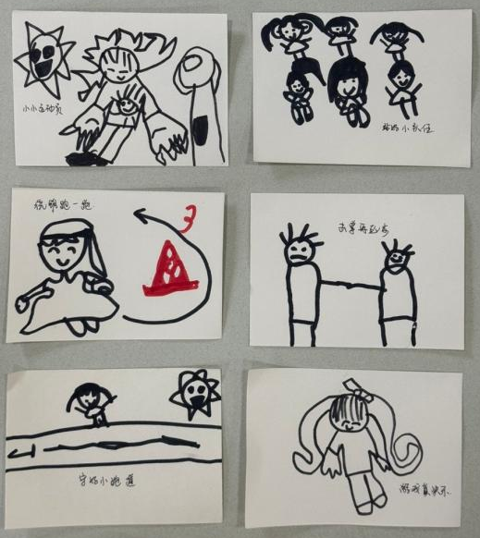
第二次接力跑游戏开始前，我把孩子们聚集起来，一起来编一首好听的儿歌，孩子们连连点头，你一言我一语地出主意。结合接力跑的流程，我们一起创编出简短好记的儿歌：小小运动员，站好小队伍，绕锥跑一跑，击掌再起步，守好小跑道，游戏真快乐。借助儿歌的图谱，朗朗的韵律让大家很快熟记下来。
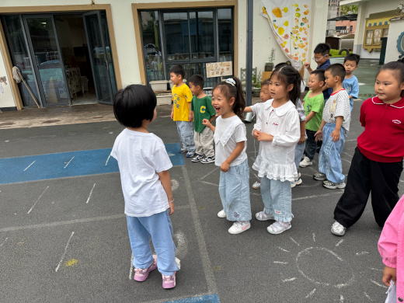
来到活动场地，我邀请小朋友上前示范玩法，乔治率先举起手：“老师我会！”接着他又鼓动航航：“快举手，我们一起来示范。”乔治从起点出发，然后绕过障碍锥原路返回，和航航击掌完成交接，自觉站到队伍末尾。其他孩子在一旁仔细观察，还主动指出示范中需要注意的地方。
再次开展游戏时，孩子们一边念着儿歌，一边有序奔跑。抢跑、串队、交接失误的情况不见了，大家牢记规则、互相配合，接力跑游戏开展得井然有序。
教师思考：幼儿仅仅听到规则是不够的，当有听觉和视觉的双重支持时，幼儿对规则的理解在大脑中逐渐出现画面，与实际场景相连。不仅让幼儿“听到”规则，也要让幼儿“看到”规则。
2.宝石收集站：让规则意识渗透到一日生活中
户外体育游戏中的规则意识不应孤立存在，而应与班级整体规则文化相呼应。
在“宝石收集站”中，有一类规则宝石，在前期讨论中，孩子们思考得到规则宝石的要求是：玩具认真收、洗手排队、睡觉不说话等等。在放学前十分钟，我们一起盘点，发放宝石。
户外游戏“贴烧饼”游戏后，我和孩子们一起讨论：活动中是否遵守游戏规则？
应允：我觉得我遵守了游戏规则，没有贴到我的时候我没有乱跑。
小桃：我也遵守规则了，我被贴到了就赶紧跑去空位。
小朋友们为了得到宝石纷纷举手，想要证明自己遵守了规则。
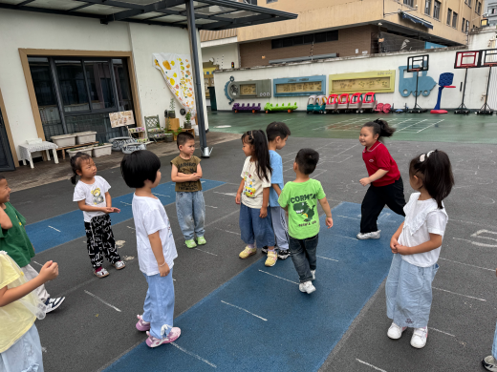
乔治：我觉得小宝没有遵守规则，因为他总是动来动去，离开自己的位置。
满满：我觉得依依也没有遵守规则，因为她没有在我们拉的圈里跑，跑到外面去了。
依依：我下次不会这样了。
依依马上承认了自己的问题。
教师思考：“宝石”是激励幼儿的一种有效方式。通过前期的教师评逐渐转换为幼儿自评和他评，常态化的反思环节让幼儿不断回顾、梳理和内化规则，同时也培养了幼儿的认知：我知道自己在做什么，也知道为什么要这样做。
（二）规则内化——感受规则的价值，从被动遵守转向主动遵守
规则内化是从被动遵守走向主动遵守的关键阶段。针对“有哪些手段能促使孩子主动遵守规则”这一追问，我们构建了两种体系，让幼儿在遵守规则中感受游戏成功的快乐、同伴的认同等回报。
1.同伴互助：从教师纠错到幼儿互督
回看案例1：有经验的小朋友会提醒违反规则的同伴，且效果有时优于教师干预，可以将这一机制进一步放大。
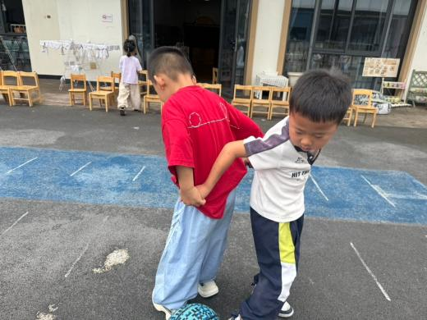
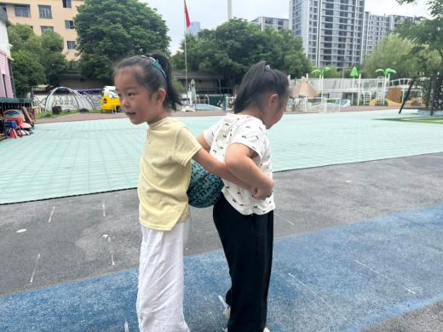
在户外体育游戏《运西瓜》活动中，我向幼儿讲解背靠背夹球运球的游戏规则，并补充犯规细则：游戏全程不可以用手扶球，若皮球掉落、幼儿用手触碰皮球，均视为犯规，需返回起点重新出发，游戏以小组竞赛的形式开展。游戏正式开始，幼儿分为两组展开比拼。小羽与小宝默契配合，双手自然放平，稳稳夹住皮球，平稳往返起点与终点；多米和大悦悦紧随其后，努力追赶。轮到泽泽和阳阳时，二人走到中途，担心皮球掉落下意识用手扶住篮球，甜甜第一时间发现违规行为，并大声报告。在同伴的监督下，泽泽与阳阳按照规则返回起点重新出发，同组幼儿见状纷纷发出叹息，沐泽对籽顾说：“等会我们一定要把球夹紧了。”
教师思考：规则的价值必须通过亲身体验来感知，而非教师告知。集体竞赛中规则的执行关系到全组成绩，幼儿由此体会到“我守规，大家都受益”。
2.螺旋递进：让规则要求随游戏难度逐层提升
将规则意识的培养分解为不同层次，随时间逐步提升要求。
“接力传圈”的游戏中，孩子们自愿分为男生和女生两组，每组小朋友排成一行，用手臂传递呼啦圈。比拼结束后，小朋友纷纷表示：这太简单了。队尾的幼儿甚至还发起了呆。于是第二轮开始增加了游戏难度，幼儿需要用腿传递呼啦圈。难度增加，有的孩子不自觉地想用手帮忙，也有的孩子忍不住抓住旁边同伴保持平衡，不小心摔倒。但依然玩得不亦乐乎。第三轮游戏，小朋友需要手拉手用身体传递呼啦圈，不能松手。两个队伍相互监督，遵守规则。
教师思考：复杂的规则会使幼儿难以记忆和执行，逐步叠加规则更适合幼儿的学习方式。
（三）规则迁移——体验规则的创新，参与规则制定与维护
规则迁移是幼儿从“遵守规则”走向“创造规则”的跨越。通过两种方法，幼儿将单个游戏规则迁移至同类游戏，实现自觉遵守，继而在自主设计中深化规则理解，成为规则的制定者与维护者。
1.举一反三：从“单个游戏”到“一类游戏”
在游戏中，很多游戏在形式组织上有着相同的规则，比如接力、往返跑等等。当幼儿在一个游戏中理解了规则，在这一类游戏中便能轻而易举跟随规则。同时多次开展同一形式的游戏，能加深幼儿对规则的理解和运用。
户外游戏时间，我们开展“走小桥”的接力游戏活动。我介绍了新游戏的玩法，大悦悦立刻举手：“老师我知道！接力要排好队，等前面的小朋友回来击掌，我们才能出发！” 小宝补充：“不能跑错位置，也不能抢先！”
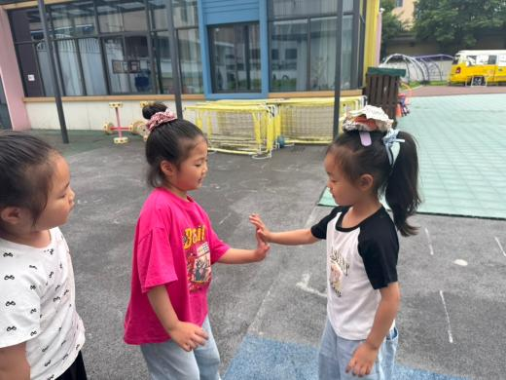
游戏正式开始，第一组小朋友顶着报纸饼出发，绕过障碍后快速返回，和下一位同伴击掌交接。姜姜一时着急，刚看到队友就想往前跑，身边的小伙伴马上提醒他：“再等等，还没击掌呢” 他立刻停下脚步，退回到起点。
教师思考：当适应了一类规则，教师不需要重复重申规则，幼儿可以自觉遵守已知的规则。
2.规则共建：从“教师制定”到“师幼共商”
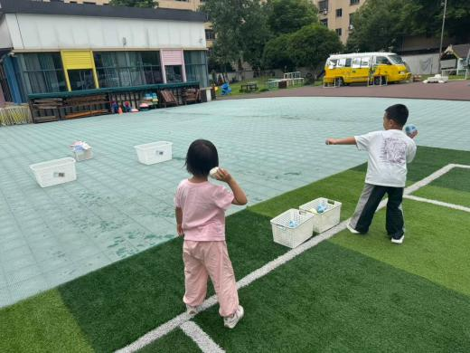
“勇敢的小猎人”游戏中，幼儿需要穿过障碍锥，跑到终点线拿报纸球投中“狮子、老虎、狐狸”三个框，营救出小动物们。随着环节深入，幼儿掌握了投掷技巧，渐渐地便对投掷游戏失去了兴趣：跑道线上还没有站稳便扔报纸球、姿势变形等等。见状，我问孩子们：还想怎么玩这个游戏？
小宝：把框子放的远一点。
多米：可以增加一点障碍，如果跑得太快会被抓回去。
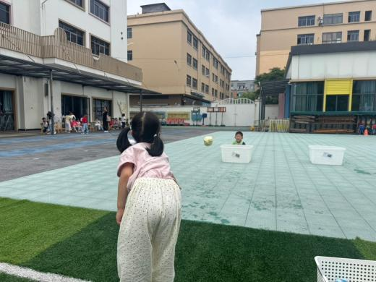
乔治：可以分组，如果不小心没有扔进筐子里要被那些动物抓了去，然后要同伴营救才可以回去。
通过倾听孩子们的想法，我们重新组织了游戏：一是摆放3个距离不同的框子；二是幼儿分成两组，任意选择投一个框，若投中最远，可救3位同伴；投最近可救1位同伴；投不中就要被抓走等待营救。增加了游戏玩法后，孩子们玩得更投入了。
教师思考：当规则出自幼儿自己的提议，遵守规则便从“服从要求”变成了“维护我们共同的决定”，幼儿在被认可中获得成就感。

四、成效与反思
（一）成效：幼儿规则意识的三重转变
1.规则认知由模糊走向清晰。经过图谱、示范等具象化支持，幼儿对多步骤规则的把握明显完整：开展新游戏“走小桥”时，大悦悦、小宝便能主动复述“排队—等待击掌—出发—守道”的要点；“宝石收集站”盘点中，乔治、满满能对照规则指出同伴的问题。
2.规则执行由他律走向自律。从“教师重申规则仍出错”到无需重复交代即可自觉遵守，对外部监督的依赖明显下降：姜姜被同伴提醒便退回起点，泽泽、阳阳犯规后自行返回重来，沐泽还主动提醒同伴“把球夹紧了”。从“被提醒者”到“提醒者”，是规则内化最直接的证据。
3.规则运用由守规走向创规。在“勇敢的小猎人”中，幼儿已能提出“投中最远救3位同伴”“投不中要被抓走等待营救”这类带条件与后果的规则，开始触摸到皮亚杰所说的“可变的规则”阶段：规则不是权威给定的，而是大家商量着定的。
（二）反思与展望
其一，发展的不均衡。像小宝、依依这样易受情境吸引的幼儿，规则稳定性仍显不足，后续可通过担任“小裁判”等方式给予个别化支持。其二，协商与效率的平衡。师幼共商规则耗时较长，如何兼顾幼儿表达与运动节奏，还需继续摸索。其三，从园内走向家园协同。下一步计划把“宝石收集站”延伸到家庭，通过亲子体育游戏巩固规则意识，实现从幼儿园到小学的持续衔接。

参考文献
[1] 皮亚杰.儿童的道德判断[M].傅统先,译.济南:山东教育出版社,1984.
[2] 中华人民共和国教育部.3—6岁儿童学习与发展指南[Z].2012.
[3] 中华人民共和国教育部.幼儿园入学准备教育指导要点[Z].2021.

